Módulo 01

Capítulo 06

Aula 05

<https://youtu.be/1ZeettFfxys>

**Como mudar o favicon de um site**

Favicon ou ícones de favoritos, são ícones que ficam nas abas ou separadores do navegador. São logos pequenas que representam o site.

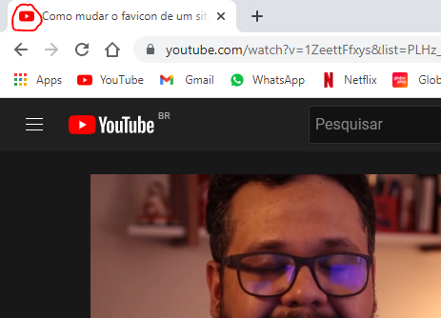

Devemos usar imagens pequenas com poucos detalhes, dependendo do uso, fundo transparente e elas têm que está no formato .ICO.

Podemos utilizar essas opções para baixar ou criar nossos arquivos .ICO:

<https://iconarchive.com/> - baixar

<https://www.favicon.cc/> - criar

<https://favicon.io/> - gerar favicon

Para inserirmos o favicon devemos ir na tag HEAD e inserir dentro dela a tag **<link rel=”shortcut-icon” href=”caminho do icon”> type=”image/x-icon”>**